当钟声响起的时候
1968届校友 谢金才
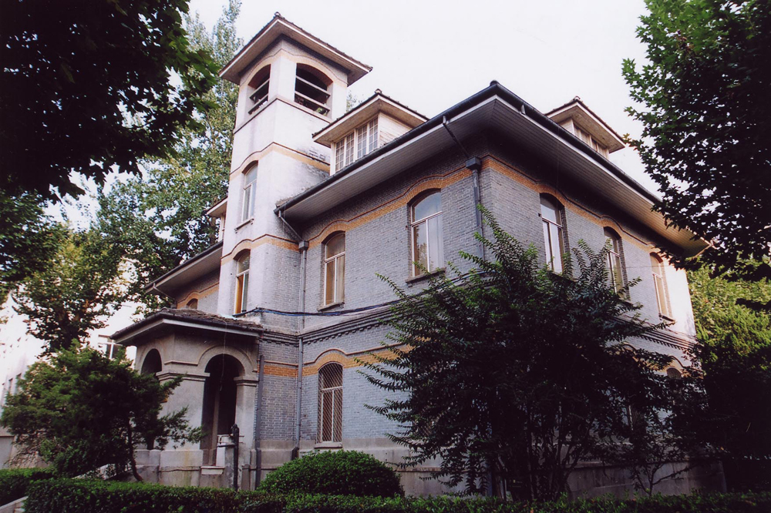
2008年9月30日9时整，在南京市金陵中学大操场上，校领导宣布：金陵中学建校120周年庆典活动开始，全体起立，奏国歌；尔后又宣布：鸣钟十二响！随之铿锵而悠扬的钟声响起，全场近万名新老校友和嘉宾激动不已，举目仰望钟楼，默默地数着钟声。这是教育之宫峥嵘岁月见证的钟声，历经双甲庆贺的钟声，也是继往开来激励的钟声，再创辉煌决心的钟声。钟声响定，全场又响起了雷鸣般的掌声。啊！这里是影响我一生的重要地方，一种对母校的热爱，对老师的崇敬和对校友的思念之情油然而生。是啊，相隔42年（离校40年），能再次听到这个钟声，我还是第一回，它是那样的熟悉，那样的亲切。一股股暖流涌进我的心田，一幕幕往事从脑海中掠过。
1965年7月，我是在金陵中学（当时十中）参加中考，那是我第一次听到钟楼的钟声，它给我留下了极深的印象。它庄严、神圣，当然对考生来说，又带给我们一份紧张。每考完一场，考生们都走向操场，不约而同地都有一个举动：仰望钟楼，渴望着能考入这所师资雄厚、人才辈出的名校，经常听到这激励的钟声。8月，我喜出望外地接到十中录取通知书。9月，开学之后我才知道，学校平时上下课全是用电铃，钟楼上的大钟只有在每年的升学考试以及特殊情况时才会使用。在校时，我去钟楼门口张望过，只见一楼进门的东侧墙上约一人高处有一个长方形的木盒门，其中有一根绳子从上面坠下来，末端是一个拉手，往下拉一下就能敲响一下大钟。当时，钟楼还是学校的指挥中心，校长、书记、教务主任等领导的办公室都设在里面。这闲人免进之地，更给钟楼和大钟披上了神秘的面纱。
1966年6月，因“文革”学校被迫停课；1968年底，我们“老三届”学生响应“上山下乡”的号召，陆续告别母校，各奔东西了。后来，我从外地回南京探亲，也曾到过学校好几次，还在钟楼下面留过影，但是，想再听到钟楼的钟声却成了一个奢望。
情系钟楼是出于爱校之心，我一直保留着钟楼的新老照片，一直在关注和收集有关钟楼和大钟的资料。在有幸目睹了大钟的尊容之后，又经过一番考证，我觉得应该把有关内容整理并综合记录下来，让新老师生共享。在此，也盼望知情者给予指正和补充。
据有关资料记载；1888年，美国基督教美以美会的傅罗（美籍）来到中国，在南京干河沿1号（金陵中学今址）创办汇文书院（金陵大学与金陵中学前身）。书院的建筑是由美国教会委托美国建筑师设计，由陈新记营造厂营造的。同年春始建钟楼，主体为三层方顶，1917年因火灾被毁，改建为现在样式尖顶。几年前，我曾在一个“卡拉OK”图像上见到过一个画面，与1910年钟楼和小礼堂的老照片十分相似，估计是现在美国某地建筑，那么汇文书院的钟楼和小礼堂是不是当年建筑业称之为北美殖民巻廊式建筑的一个“克隆”？我设法查找过，但至今未解。
因为该钟楼是当时南京最早的多层高楼，名气很大，所以“三层楼”就成了钟楼的代名词。当时行人问路、雇车，问汇文书院，不知，问“三层楼”，皆知。钟楼是120年来这座教育之宫的象征，一提到金陵中学，人们就会立刻联想到嵯峨的钟楼和铿锵的钟声。钟楼是金陵中学的标志性建筑，是南京市19世纪的一座优秀建筑，所以120多年来，在金陵中学的刊物上、校徽上、标牌上、请柬上，纪念册上，乃至校服上屡屡出现钟楼的图案。
钟楼外观为青砖砌筑，勒脚、檐口等处有精细的装饰线脚，每层楼的窗户上沿并水平绕墙体一周，还有外凸的桔红色装饰线。屋顶为法国双折式坡顶，由水泥方瓦铺设，其上还有两个壁炉的烟筒。门窗为半拱形木质结构，楼梯也是木质的，室内还铺有木质地板。钟楼的平面图是 “申”字型,占地约330平方米。南面顺台阶直上是正门,北面从两侧顺台阶上是后门。一楼内,楼梯下面是地下室的入口。一楼和二楼的中间是过道和楼梯，两边几乎对称为四个大室；三楼以屋的坡顶内缩为六个小室，过道处设了一个门，便成为一个中室。从中室进去，西南角有一个陡直的木梯，拾级而上掀开顶盖就到了四方钟亭。钟亭的坡顶为四棱锥形，顶角呈120度，也由水泥方瓦铺设,其顶尖距地面高度约为17米。钟亭当中置有一口大钟，其通高1.3米,宽1.4米,大钟本体口径1.08米,其安置在这个长宽高均约3米的钟亭内,无论是近观还是远望，都相当匹配。
钟楼充满着典故。它长期是学校行政办公楼，也曾做过教师宿舍和教室；它曾以先进设备作为贵宾接待室，蔡元培、徐悲鸿、宗白华等大师级人物常在此“温暖聚会”；1937年12月13日，日寇侵占南京，它的地下室曾作为藏匿和保护妇女免遭日寇蹂躏的场所；2003年建校115周年之际，钟楼被专门设为校史展览馆。
说起大钟，因其高高在上，所以亲密接触过的人甚少，更未见有详细介绍。经考证：此大钟是120年前从美国运来的，与中国悬挂式的撞钟不同，它是欧美座式的晃钟，采取的是分体铸造与组合安装的方法造成，而且大钟主体的材质是某种合金铸钢，以往所谓“铜钟”之说实为百年误传。大钟门形框的中间有螺栓与下面的大钟主体紧固。在门形框下端各有一个耳轴，由两个轴承座架支撑；在西侧的轴颈前，等分一周的径向装有四块硬木长板作力臂（呈“X”型），只要用力来回扳动长板，门形框连同大钟就会以耳轴为中心南北向来回摆动，悬在钟内的钟锤随之与大钟的钟沿内壁相撞，从而发出穿越云天的鸣响。可想当年，在这至高点，晃钟响起，钟声在长空回荡，半个南京城都能听得到，那也绝非夸张。由于晃钟敲起来比较麻烦，而且人非要上到钟亭不可，所以不知何时（至少是20世纪20年代之前），学校改进了敲钟的方法，即在钟口的下面添加了一个平“V”字形敲钟杠杆，其底部有孔轴为支点，由小支座支撑着，其一端是锤头，另一端系着的细钢丝绳穿过楼板直通楼下。这样，无论人在一楼、二楼、三楼，只要把绳子往下用力一拽，通过杠杆作用，锤头就能猛击大钟钟沿内壁，从而发出宏亮的钟声。据众多老校友的文字记述，早年学生们的生活节奏一直都是以此钟声来指挥的，到了20世纪50、60年代，随着电铃的使用和普及，大钟才逐渐走向退役。为迎接建校100周年，1988年学校对钟楼进行了整修。2006年5月，国务院公布，钟楼列为全国重点文物保护单位。出于对文物的保护，建校120周年的钟声则是由人登上钟亭，再用硬质木锤直接敲响的，尽管如此，钟声悦耳依然不减当年。
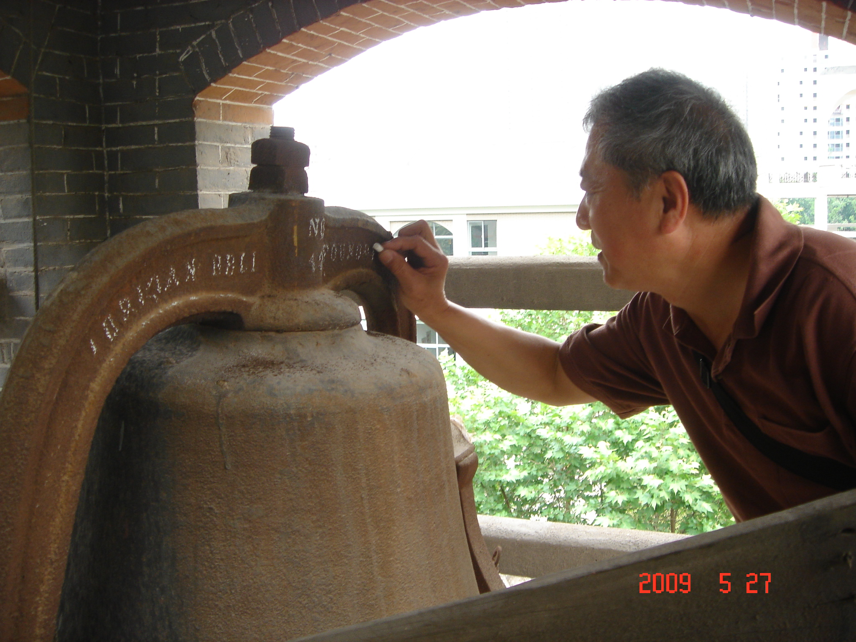
特别吸引眼球的是大钟门形框上的铭文。其一侧清晰可见：“NORTHVILLE MICH.U.S.A.”,另一侧已锈蚀难辨，精心用粉笔拓模后数码成像，请热心的老校友、家兄谢金陵（1961届高三4班）仔细辨认，确定为“NORMAN BELLFOUNDRY”和“NO 12”，说明此大钟制作地为“美国密歇根州诺斯维尔”；厂名和铸钟编号为“诺曼大钟铸造厂，第12号”。查《牛津英汉双译大辞典》对“FOUNDRY”的解释为“教堂用之巨钟铸造厂”。可想，一个位于世界车城底特律旁边名为“北村”（NORTHVLLE）的小镇，之所以在一百多年前就遐迩闻名，与这里铸造教堂用钟走向世界是密不可分的。这也印证了金陵中学的前身汇文书院是当年随西方基督教传教士来南京而创办的一所教会学校，而且钟楼旁边一定还有一个礼拜堂的建筑，可惜这个小礼堂现在拆掉了。
我想：要再次听到这大钟的钟声，我们可能要等到2018年建校130周年的庆典了。再见吧，母校！再见吧，钟楼！再响吧，大钟！我们都期待着。

